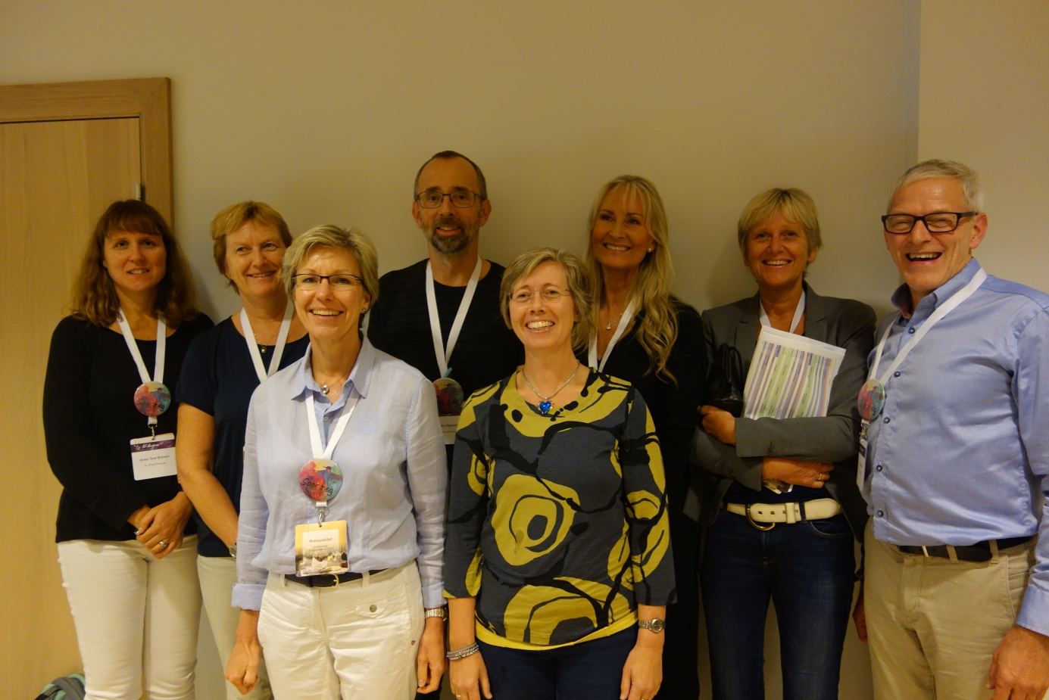

Styret NFPM 2016-2018. Fra venstre: Anne-Tove Brenne, Kari Margrethe Larsen, Birthe Lie Hauge, Endre Røynstrand, Nina Elisabeth Hjorth, Siri Brelin, Siri Steine, Peder Broen. Bjørg Sjøblom var ikke tilstede da bildet ble tatt.

